1. 将DNS配置成转发器



不让它去找根服务器，而是直接找www.163.com（总公司）

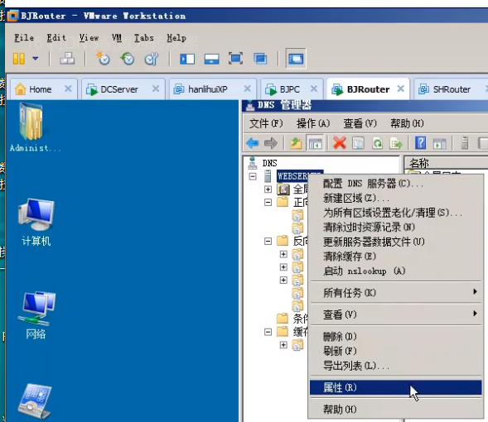

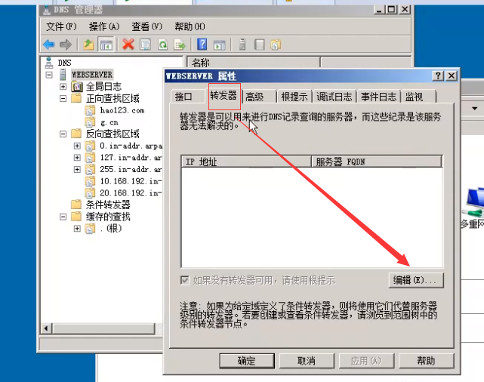

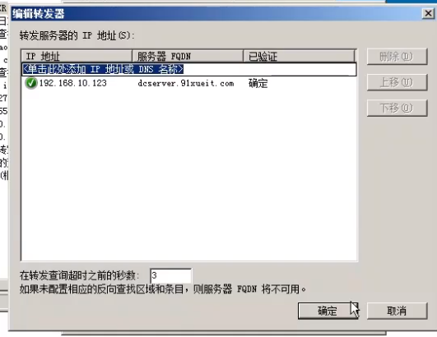（填对应IP地址）

测试：  
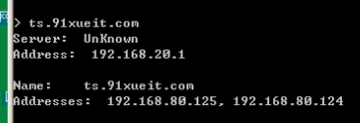（成功）

顺序：条件转发器 ---> 转发器 ---> 根